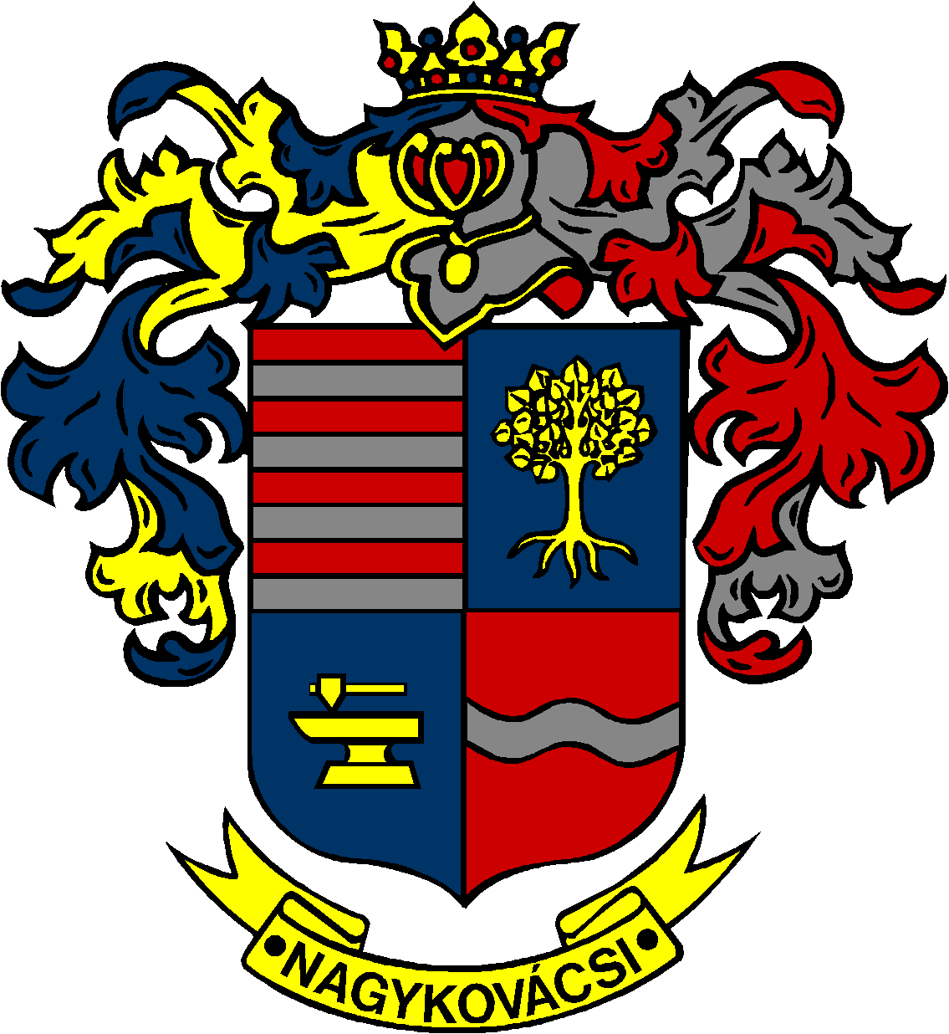

NAGYKOVÁCSI NAGYKÖZSÉG ÖNKORMÁNYZAT
EGÉSZSÉGÜGYI ÉS SZOCIÁLIS BIZOTTSÁG

ELNÖKE

MEGHÍVÓ
Nagykovácsi Nagyközség Önkormányzatának
Egészségügyi és szociális bizottság
ülésére

Az ülés helye: Öregiskola Közösségi Ház és Könyvtár
Időpontja: 2016. szeptember 19. (hétfő) 17 óra 30 perckor
Napirend:
- Egészségügyi alapellátási körzetekről szóló rendelet megalkotása E – 78
Előterjesztő: Kiszelné Mohos Katalin polgármester
Előadó: Grégerné Papp Ildikó osztályvezető
Tárgyalja: EÜB

Nagykovácsi, 2016. szeptember 15.

Dr. Szabó András s.k.
elnök

